华润集团守正电子招标采购平台
供应商准入操作手册

一、系统登陆
守正平台地址：https://szecp.crc.com.cn/，登陆系统方式如下：
1、从首页“供应商登录/注册入口”进入；
2、从征集公告“我要入库”进入；
说明：若无守正平台帐号，需先免费注册。
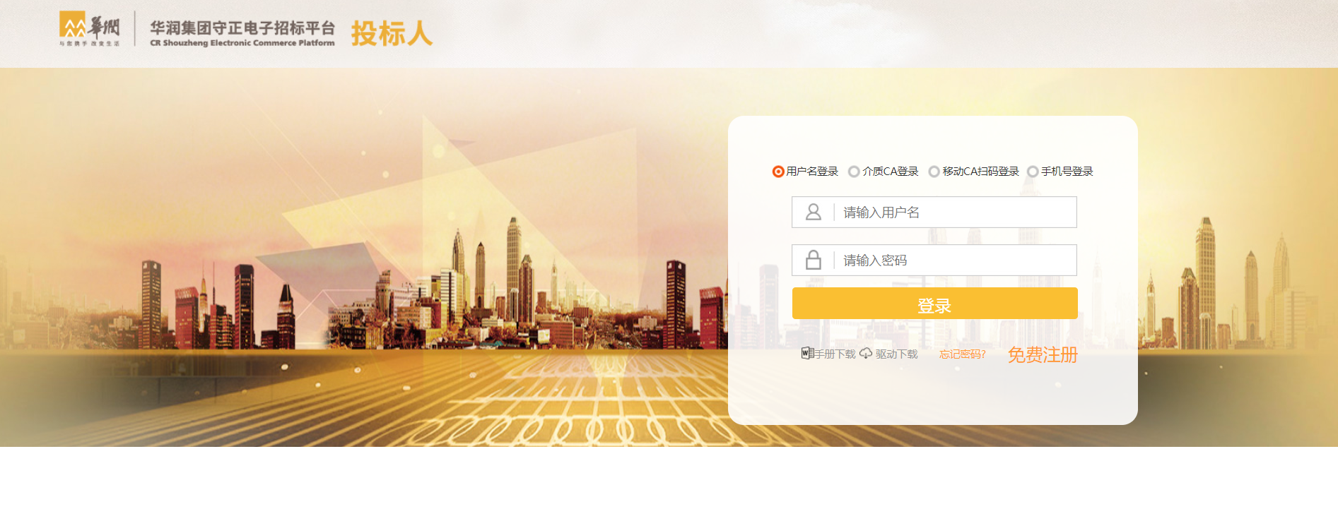

二、准入申请
1、登录守正平台后依次点击【供应商信息管理】-【准入申请】-【申请】，进入申请页面。
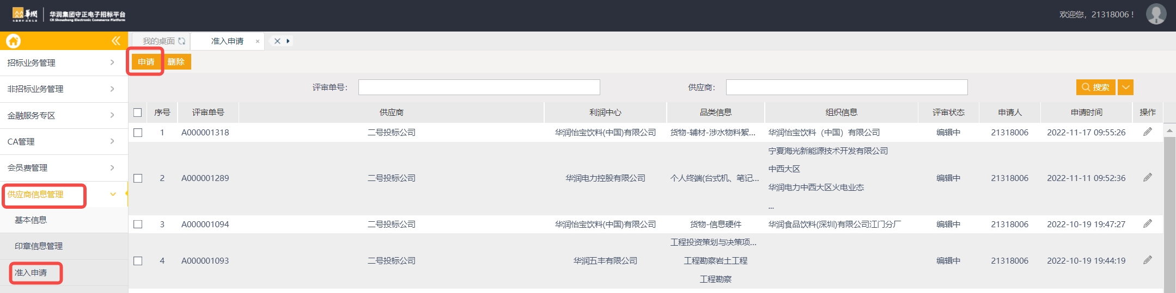
2、挑选拟准入的利润中心，准入怡宝请选择“华润怡宝饮料(中国)有限公司”。
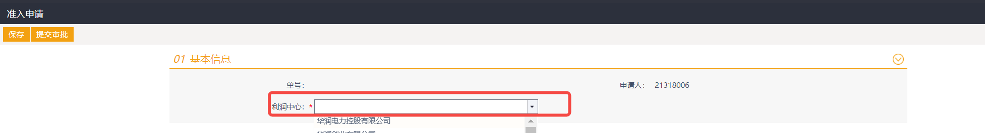
3、选择利润中心后需选择准入的品类，点击【新增】，可查询该组织下的所有品类，也可在【品类名称】 栏中按关键字搜索。选择品类，点击【下一步】。
注：请根据征集公告附件中的品类清单自行选择准入的品类，每次申请仅可选择一个品类，如需准入多个品类，请完成一个品类的申请准入后，再次发起准入申请。
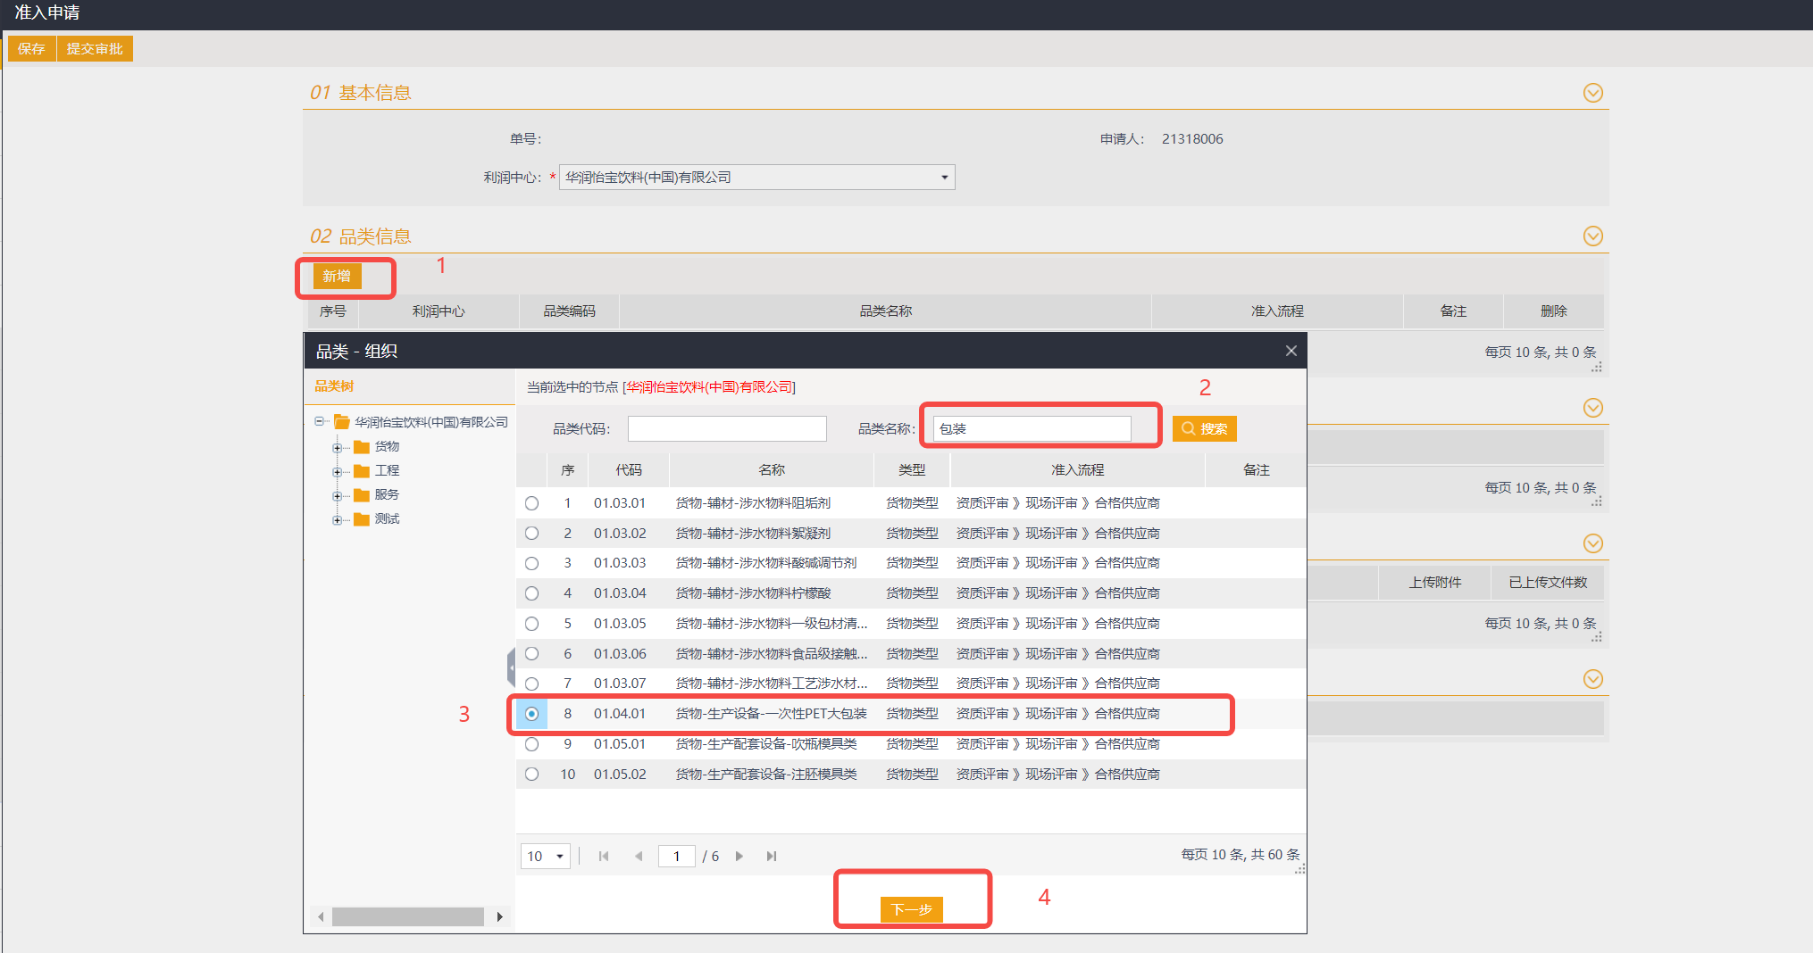4、确认选择的品类后跳转到选择组织页面，选择拟准入的组织，点击【完成】按钮。
注：若需参与怡宝全部组织的采购业务，请选择准入“华润怡宝饮料（中国）有限公司”；若仅参与某个大区或工厂的采购业务，请选择对应的工厂或大区。准入组织可以多选。
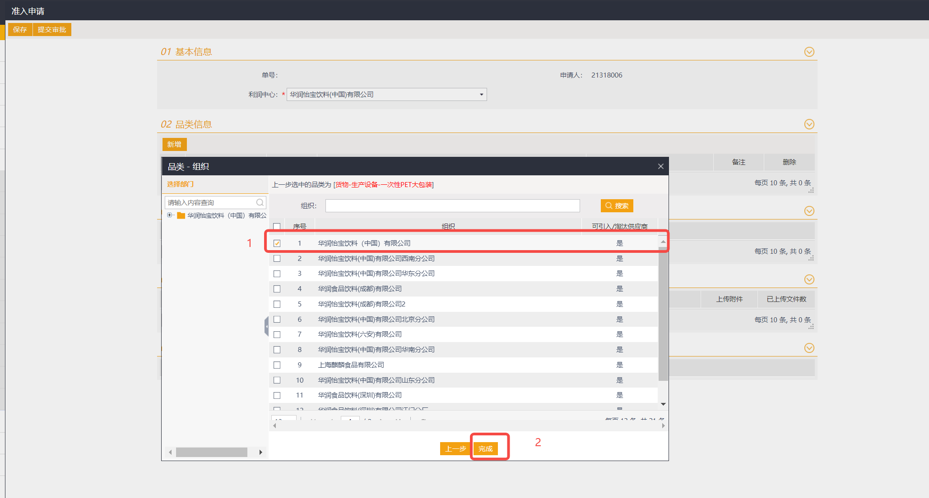
5、选择品类及组织后，入库申请文件会自动带出准入该组织及品类所需的申请文件，请根据征集公告中明确的对应品类入库标准，上传相关文件。
注：“证照类”的文件可选择【维护证照并挑选】按钮，可维护资质信息并选中（证照维护操作详见本手册第三条），若事前已完成证件维护也可直接挑选。“文本”类的文件可选择本地上传也可选择从平台库中挑选。
“文件示例”为格式要求，可点击【查看下载】下载模板进行填写。
按要求将“必须”项全部上传后方可提交审核。
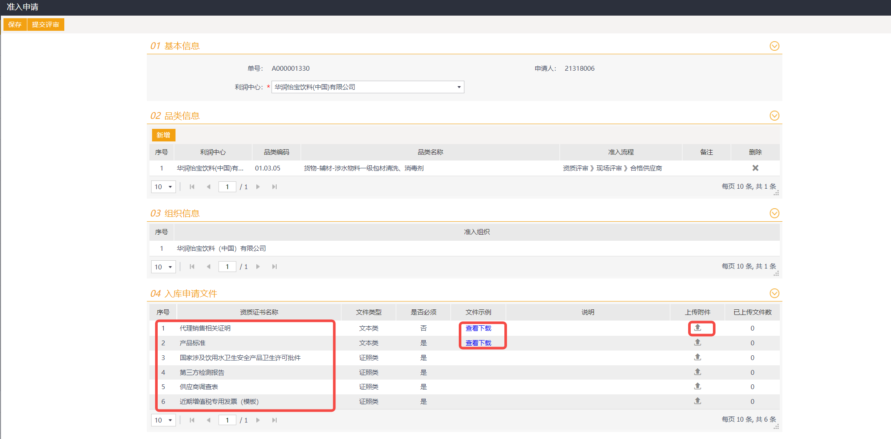
6、所有信息维护完成，点击【提交评审】。
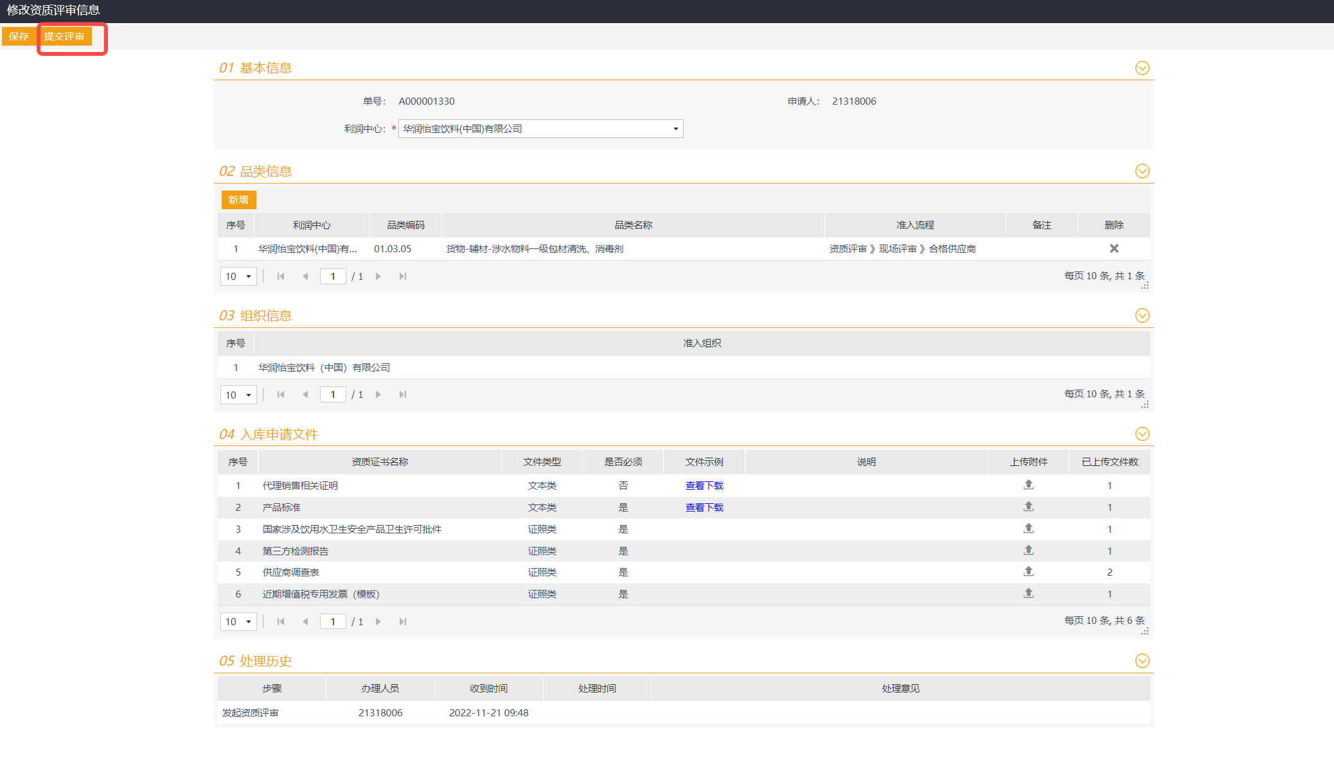

三、资质信息维护
1、供应商可将常用的已获取的相关证照和文件在系统中进行维护，以便怡宝供应商管理人员查询和核对，也便于准入申请时可直接挑选证照。
具体操作：登录守正平台后依次点击【供应商信息管理】-【资质证照维护】-【申请】，进入新增资质页面。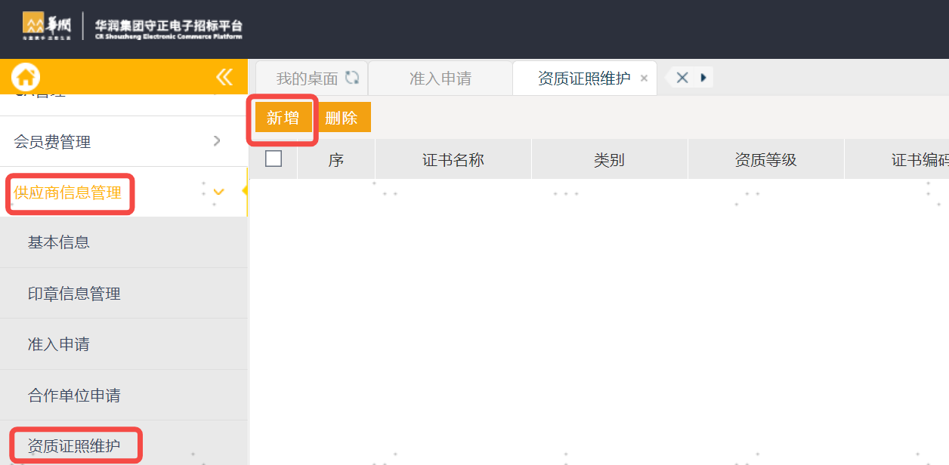
2、供应商根据需要或根据品类准入时要求的资质证照名称，挑选需维护的证照，可输出关键字进行搜索，确认后点击挑选符合。若守正平台中无相关证照项可联系守正客服申请平台进行添加。
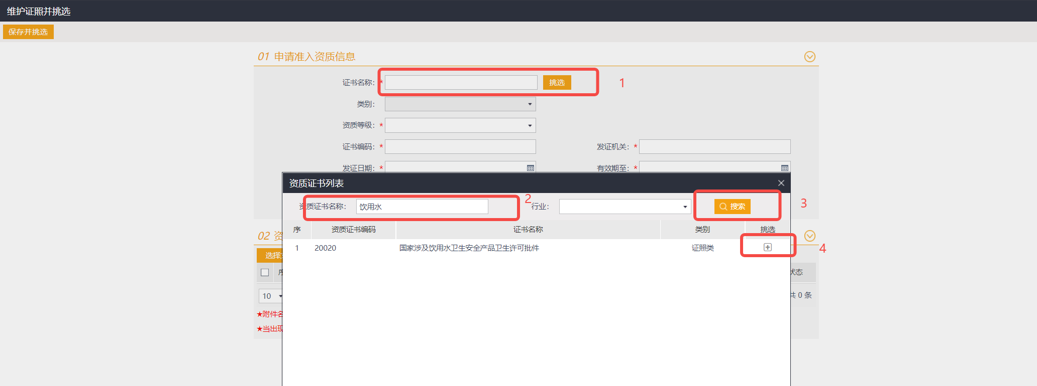
挑选证书名称后，维护资质信息。
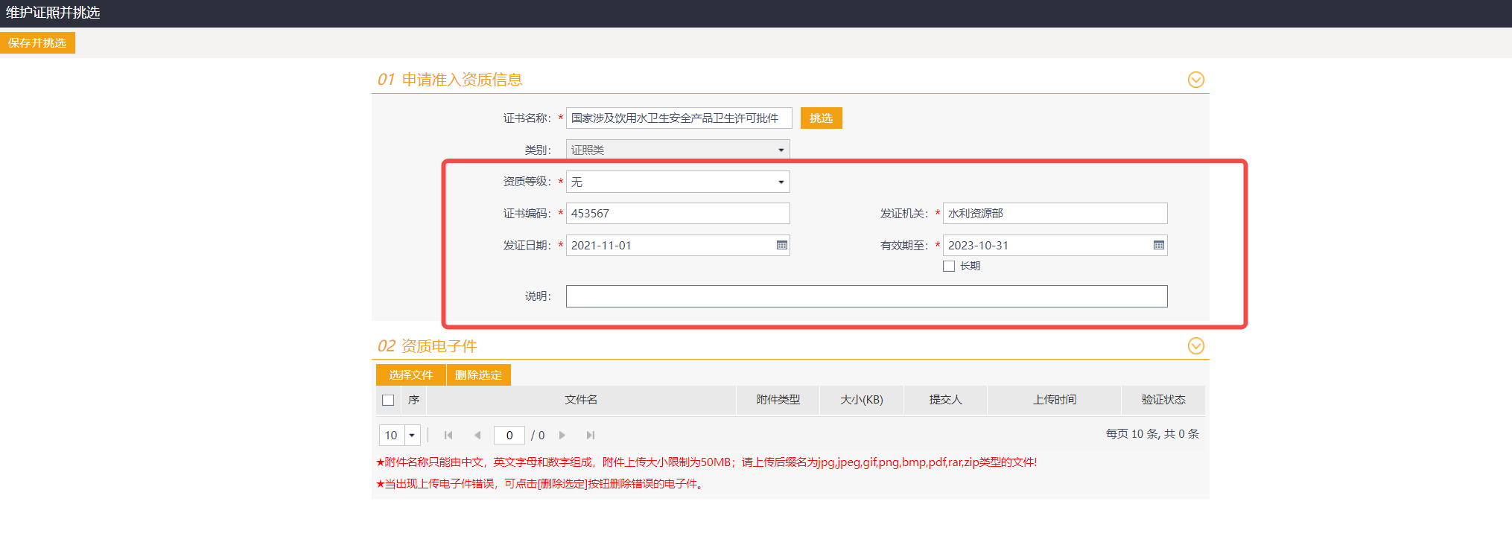

3、维护资质信息后，上传附件。
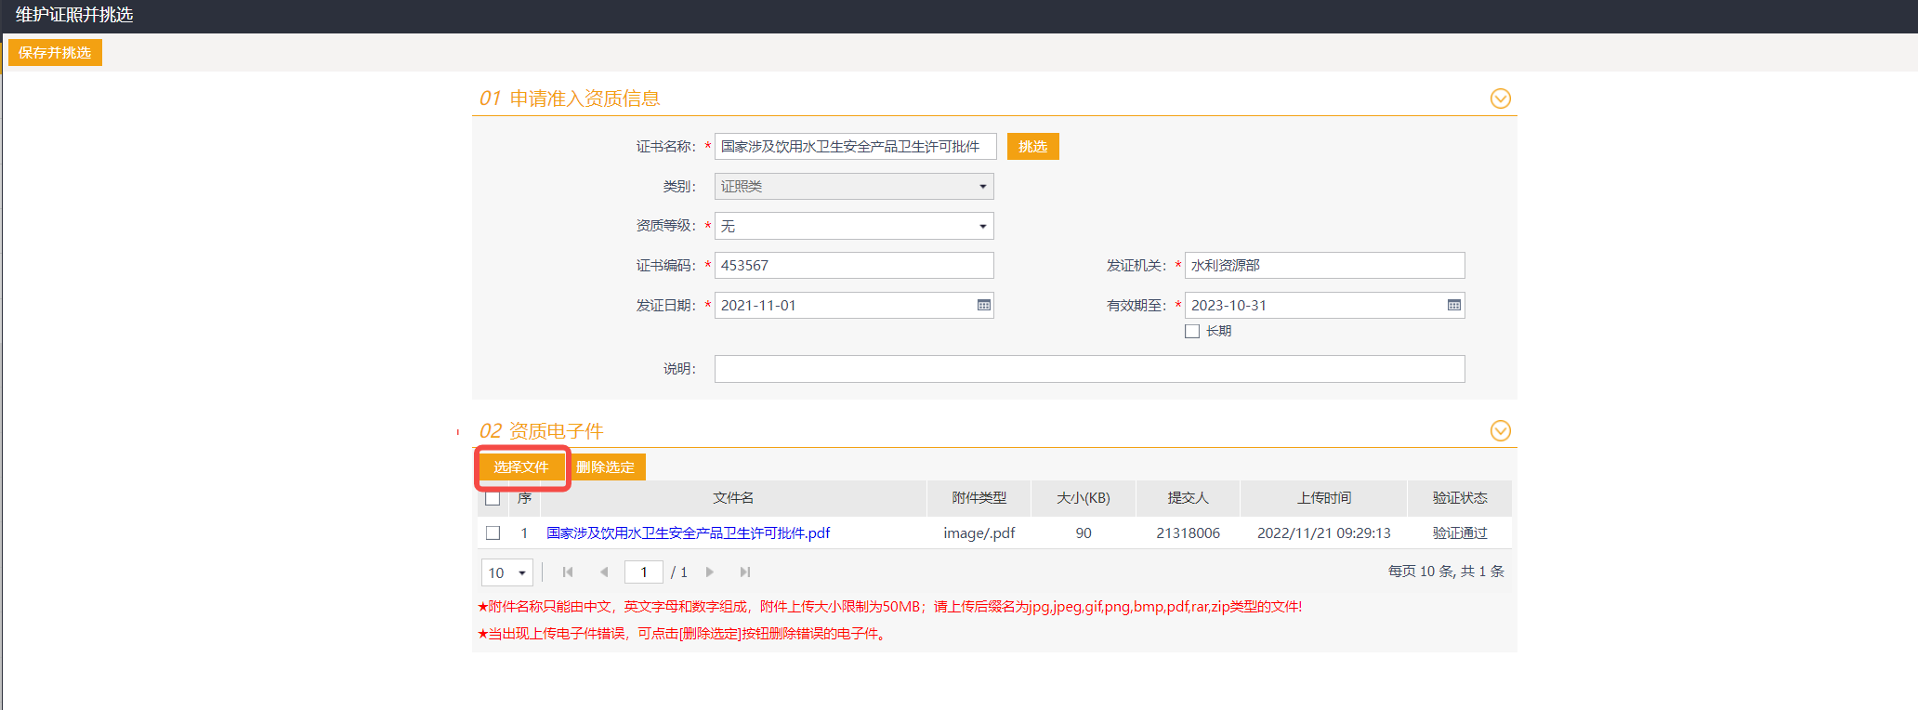
4、如已在【供应商信息管理】-【资质证照维护】已维护了资质信息，准入申请时则无需重复维护，可直接挑选证照。
